

MISSIONE BILATERALE DI ASSISTENZA E SUPPORTO IN LIBIA

*Il Comandante*



|  |  |  |
| --- | --- | --- |
| Prot. Nr.: _____________ |  |  |
| Allegati: _____________ |  |  |
| Annessi: _____________ |  |  |

**OGGETTO: RAPPORTO SULLA SITUAZIONE – OTTOBRE 2022.**

1. **SITUAZIONE GENERALE**

Permane nel Paese la situazione di *empasse* che negli ultimi anni ha caratterizzato la situazione politica ed ambientale. La principale spaccatura riguarda la netta distinzione tra l’ovest e l’est della LIBIA. Ad ovest, TRIPOLITANIA, insiste l’Alto Consiglio di Stato ed ad est, CIRENAICA, la Camera dei Rappresentanti entrambi organi eletti nelle ultime lezioni politiche del 2014. Di fatto però la LIBIA vive una contrapposizione su due blocchi dove in TRIPOLITANIA esiste una componente di potere con elementi di spicco della società di TRIPOLI e di MISURATA e comunque legati anche territorialmente alle dinamiche tribali ed intra-miliziane delle due città che influenzano il processo politico a tutti i livelli. In CIRENAICA ancorché vi sia la Camera dei Rappresentanti il cui portavoce ufficiale è Ageela SALEH, il potere è nelle mani dal Gen. Khalifa HAFTAR Capo del *Libyan National Army* (LNA) che viene riconosciuto come interlocutore anche dalla Comunità Internazionale.

Ulteriore elemento di criticità è la presenza contemporanea di due governi, ovvero il Governo di Unità Nazionale (GUN) retto dal Primo Ministro (PM) DBEIBEH, ufficialmente sfiduciato, ma ancora saldamente in carica dopo i fatti di fine agosto ed il Governo di Salvezza Nazionale (GSN) il cui PM nominato è BASHAGA che però non si è mai insediato e opera in maniera del tutto inefficace, al momento, da SIRTE.

1. **SITUAZIONE PARTICOLARE**
2. TRIPOLI

Anche nel mese di ottobre non si sono registrati nella capitale libica eventi cinetici o incidenti tra milizie. Permane la situazione di calma intra-miliziana sugli equilibri di potere e di controllo del territorio che si sono formati dopo il tentativo di ingresso a TRIPOLI di BASHAGA, a fine agosto, già descritti nei *report* precedenti. Il PM DBEIBEH esercita con pieni poteri legittimato dal supporto miliziano e delle FFAA. A livello politico l’evento di maggiore spicco è stato la stipula, il 3 ottobre u.s. in TURCHIA, di due nuovi MoU tra la LIBIA e l’alleato turco. Sono stati firmati un MoU sulla cooperazione militare ed il supporto alle FFA libiche implementando quello già firmato nel dicembre 2019, ed un secondo MoU con specifiche collaborazioni tra le Forze Aeree Libiche e le Forze Aeree Turche nel campo dell’addestramento e del *procurement* (fornitura di UAVs e velivoli da addestramento). Dopo la nomina di fine settembre è anche iniziata l’attività del nuovo SRSG e Capo Missione di UNSMIL BATHILI. Si sono succeduti una serie di incontri tra l’SRSG ed i principali *stakeholder* del Paese ed in particolare a TRIPOLI con il PM DBEIBEH e tutte le principali figure politiche coinvolte nel percorso di stabilizzazione del Paese. A livello militare va sottolineato il particolare attivismo della Brigata 444 (che ha stretti rapporti di collaborazione con la missione turca) che sta operando sia nell’area sud di TRIPOLI sia nelle aree strategiche di BANI WALID e THAROUNA con compiti di controllo del territorio ed operazioni anti *smuggling*. Sempre nell’area esterna della zona conosciuta come Grande TRIPOLI sono arrivate unità di rinforzo della *Counter Terrorism Force* (CTF) che sono state inviate dall’aerea di MISURATA. Tali unità sono andate a rinforzare i distaccamenti della CTF già insistenti nell’area del Comando Militare di TRIPOLI e nell’area del Comando Militare Ovest.

1. MISURATA

Anche nel mese di ottobre l’azione politica all’interno della municipalità di Misurata è stata orientata prioritariamente alle attività sociali ed infrastrutturali; è da evidenziare la distribuzione delle tessere per le beneficiarie dell'assegno “mogli e figlie”, un supporto economico garantito dal Governo di Unità Nazionale, al quale il Comune di MISURATA ha dato una forte valorizzazione. Dal punto di vista infrastrutturale sono continuate per tutto il mese di ottobre, senza soluzione di continuità le attività di manutenzione del manto stradale su tutto il territorio della municipalità, al fine di garantire la sicurezza stradale. Il giorno 30 ottobre 2022 si è svolta la cerimonia di inaugurazione dello stadio intitolato al compianto Saadallah AL-SUWAIEI alla presenza del Sottosegretario al Ministero dell'Interno per gli Affari Pubblici, del Sottosegretario al Ministero dell'Interno per gli Affari Distrettuali, del Direttore del Dipartimento Provvigioni e del Capo Ufficio Passaporti della Nazionalità e degli Affari Esteri Maggior Generale Dr. Youssef MURAD.

Dal punto di vista delle relazioni politiche internazionali è da segnalare la visita dell'Ambasciatore dello Stato del Sudan S.E. Othman AL-BASHIR, nella mattinata di giovedì 6 ottobre 2022.

Durante l'incontro, a cui hanno preso parte il Sindaco del Comune di MISURATA, Sig. Mahmoud AL-QOQATRI ed i membri del Consiglio Municipale, è stata sottolineata l'importanza della comunicazione tra i due Paesi e di estendere i ponti di cooperazione con la Repubblica del Sudan ed i Paesi del continente africano, al fine di garantire la sicurezza alimentare, industriale e agricola.

Altra nota di rilievo è l’istituzione; grazie all’opera dell'Agenzia turca per la cooperazione e il coordinamento (TIKA), di un centro di formazione per corsi di cucito e ricamo e ad altre attività, orientati a favore delle donne che hanno perso i loro parenti in guerra. Il centro è stato aperto in collaborazione con un'associazione locale a MISURATA, con la partecipazione di funzionari turchi e libici, secondo quanto riportato dall'agenzia turca “Anadolu”.

L'agenzia turca, inoltre, ha assicurato forniture di macchine per cucito e ricamo, ferri da stiro a vapore e tavoli, oltre a mobili, computer e giochi per bambini della scuola materna del centro.

Martedì 18 ottobre 2022, il Sindaco del Comune di MISURATA e un membro del Consiglio Municipale, Sig. Ali AL-NADOURI, hanno ricevuto una delegazione di Afriqiyah Airways capitanata dal Presidente, Sig. Ahmed AL-AMIN, con esperti e ingegneri che rappresentavano il gruppo Spagnolo di affari aerei “AD”.

Questa visita è stata incentrata sulle modalità di accrescimento della cooperazione e sulla partecipazione di Afriqiyah Airways alla creazione di un centro regionale per la revisione e la manutenzione degli aeromobili in Libia, nonché sulla creazione di un terminal per il trasporto di merci aviotrasportate.

Sul fronte nazionale sabato 22 ottobre 2022 è calato il sipario sull'Unione delle Associazioni Disabili dei Feriti di Guerra, in una cerimonia tenutasi presso il College of Industrial Technology, alla presenza del Primo Ministro del Governo di Unità Nazionale, il Capo di Stato Maggiore dell'Esercito libico, alcuni ministri, agenti e membri del Consiglio comunale; unica nota stonata l’assenza Sindaco di MISURATA che, se confermata, testimonierebbe il “raffreddamento” con il PM DBEIBEH. Domenica 23 ottobre in occasione dell'undicesimo anniversario della liberazione della LIBIA, il Consiglio Comunale ha organizzato una cerimonia, davanti alla Sala dei Martiri in via TRIPOLI, alla quale ha partecipato una cospicua rappresentanza della cittadinanza.

Nel periodo considerato non si riportano fatti che possano evidenziare un incremento della minaccia all’interno della municipalità di MISURATA. Infatti non sono state riportate attività degne di nota sia da parte delle forze armate regolari sia da parte delle milizie. Le forze di polizia con il loro operato continuano a garantire una cornice di sicurezza soprattutto all’interno della città; è da segnalare l'arresto di 13 cittadini egiziani che stavano tentando di entrare illegalmente all’interno della città attraverso l’ingresso occidentale noto come Al Dafniya Gate. In una nota, la direzione della sicurezza di MISURATA, ha riportato che il gruppo di migranti è stato sorpreso all’interno di un camion con rimorchio e che i migranti erano nascosti all’interno di alcune casse insieme ad altre merci. La Direzione ha, inoltre, reso noto che il conducente del camion è stato posto sotto stato di fermo insieme ai migranti.

TURCHIA e LIBIA miglioreranno le proprie relazioni a livello militare e l'Esercito di ANKARA inizierà ad addestrare piloti libici. È quanto previsto da due accordi firmati dal ministro della Difesa turco Hulusi AKAR e dal PM DBEIBEH, in visita a ISTANBUL.

Infatti, a riprova di quanto riportato in precedenza, sono in acquisizione tre aerei da addestramento di base TAI Hürkuş destinati alla Accademia Aeronautica di MISURATA.  
La situazione economica in MISURATA rimane immutata, basata principalmente su attività commerciali sembra, al momento, non risentire particolarmente dell’instabilità politica nazionale e della situazione internazionale. Il partner commerciale principale continua ad essere la TURCHIA.

Da segnalare un incendio di notevoli dimensioni nei locali dell’impianto di abbattimento diretto dell’unità di aspirazione delle polveri della prima unità all’interno del gigante siderurgico libico di MISURATA, la LIBYAN IRON AND STEEL COMPANY (LISCO).

Il rogo ha causato la morte di due persone ed il ferimento di altre quattro. Al momento non si hanno notizie sulla portata dell’incendio e sull’impatto che lo stesso potrà avere sulla produzione e sull’economia della città.

Domenica 16 ottobre è iniziato l’anno accademico per le scuole primarie a MISURATA, evento che ha avuto enorme rilevanza sui media locali. Nel periodo in esame non si segnalano disordini sociali che possano avere un impatto sulla sicurezza. La situazione sanitaria è pressoché invariata benché la sanità pubblica non riesca a far fronte a tutte le esigenze della popolazione, la quale più delle volte è costretta ad affidarsi alla sanità privata.

Nel mese di ottobre non sono state riportate campagne informative particolari; le ormai trite e ritrite campagne informative contro il Governo di Unità Nazionale e sull’incapacità dello stesso a soddisfare le esigenze della popolazione sembrano non avere molta presa sulla popolazione di MISURATA.

Le attività principali da riportare sono quelle dedicate alla sistemazione del manto stradale.

1. **ATTIVITÀ SVOLTA DA MIASIT**
   1. COM MIASIT

Nel periodo in esame il COM MIASIT, supportato da elementi dello *Staff*, è stato impegnato nei primi KLE di presentazione del nuovo *team* dai quali, generalmente, emerge una buona disposizione nei confronti di MIASIT, come *Capacity Builder*, da parte degli interlocutori che meglio hanno compreso il funzionamento del CMC e propongono, nelle corrette modalità, richieste realistiche e strutturate.

Questo è il caso del BG SADAI, Comandante del Reparto SAIQA (SF) che, pur con i limiti alla conduzione di addestramento SF specifico dovuti alla mancanza di formalizzazione del TA, è stato comunque testimone di un notevole risultato in termini di ritorno addestrativo e riconosce la necessità di poter condurre attività *combined,* ricercando la collaborazione delle altre componenti libiche con obiettivi addestrativi simili.

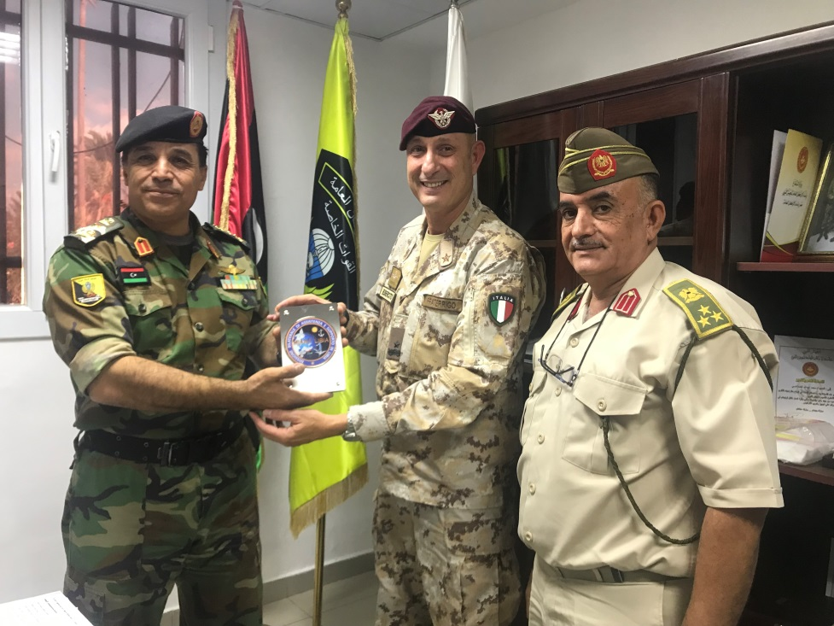

SAIQA HQ, TRIPOLI, 05OCT22 – Il Comandante delle Forze Speciali BG SADAI, COM MIASIT BG FRATERRIGO e il Coordinatore del Comitato Misto di Cooperazione BG BELHAJ al termine della riunione addestrativa presso il SAIQA HQ. (Foto MIASIT)

Dall’incontro con il Chief of Training (CHOT) BG SHNOUK si sono rese evidenti alcune criticità nel processo di autorizzazione delle attività proposte per tramite del CMC. Nonostante la presenza nel Comitato di un delegato dello stesso Dipartimento, le richieste talvolta giungono con ritardi tali da impedirne la trattazione in tempo utile. Le cause dei ritardi e le mancate comunicazioni risiedono in dinamiche intra libiche che potrebbero essere *by-passate* ufficializzando i piani di cooperazione presentandoli semestralmente al CHOT al termine dei lavori del CMC.

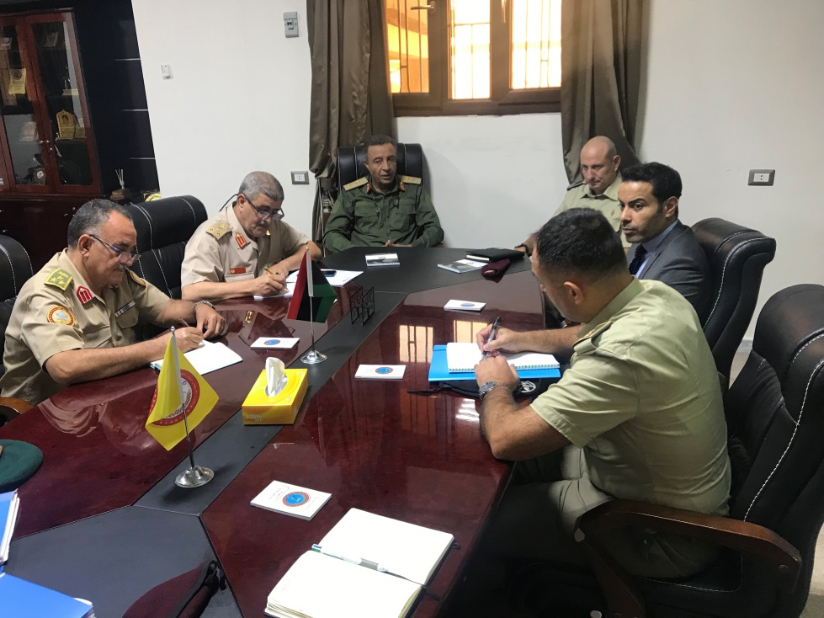

Dipartimento Addestrativo del Ministero della Difesa, TRIPOLI, 18OCT22 – Riunione convocata dal Capo Dipartimento MG SHNOUK sui temi della cooperazione bilaterale. Erano presenti da sx il Coordinatore del CMC BG BELHAJ, il rappresentate del Dipartimento Addestrativo BG BEN RASHED, il CHOT MG SHNOUK, COM MIASIT BG FRATERRIGO, CULAD Dott. BATRUNA e il J7 di MIASIT Ten. Col. PASSASEO. (Foto MIASIT)

Di tutt’altra natura, l’impegno degli incontri della fine del mese che hanno visto COM MIASIT impegnato ad addivenire a una soluzione all’azione di “frenaggio” messa in atto dal Capo di Gabinetto dell’MoD, comune denominatore dei ritardi dei lavori nel nuovo *compound* di MISURATA e del rilascio dei visti per il personale in afflusso. Quest’ultima problematica, non facilmente risolvibile a breve termine, è ascrivibile a dinamiche interne del Ministero degli Affari Esteri libico.

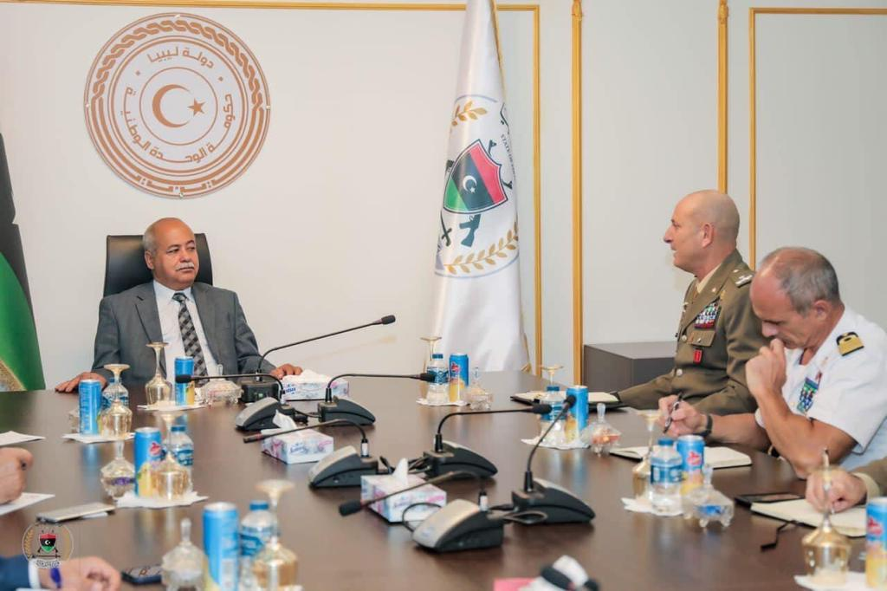

Libyan Ministry of Defence, ABU SITTA, TRIPOLI, 31OCT22 – Il COM MIASIT BG FRATERRIGO a colloquio dal Capo di Gabinetto dell’MoD libico BG ASHTEWI insieme all’Addetto per la Difesa dell’Ambasciata d’ITALIA a TRIPOLI CV MARINO. L’incontro voluto dal Capo di Gabinetto per dirimere alcuni dubbi sulla consistenza del Distaccamento di MISURATA e sulla natura e scopo dei lavori in corso di esecuzione nel sedime del nuovo compound assegnato al contingente. Pur addivenendo ad un’autorizzazione formale a proseguire i lavori, le riserve della controparte sono apparse pretestuose. (Foto MoD Libico)

Di seguito l’elenco sintetico dei *Key Leader Engagement* e dei principali temi discussi (per il dettaglio degli argomenti trattati si rimanda ai relativi FIR, già inoltrati sulla linea):

* il 5 ottobre, a TRIPOLI, con il BG B. SADAI, Comandante di SAIQA (Unità Forze Speciali) per trattare temi addestrativi;
* l’8 ottobre, a MISURATA, presentazione del COMMIASIT al Sindaco di MISURATA, Sig. AL SOQOTRI;
* il 14 ottobre, a TRIPOLI, incontro conoscitivo con il Capo Missione Militare turco MG Osman AYTAC;
* il 18 ottobre, a TRIPOLI, con il Capo dipartimento addestrativo dell’MoD, MG SHNOUK dove sono stati discussi temi organizzativi della Cooperazione;
* il 27 ottobre, a MISURATA, con il Comandante dell’Accademia Aeronautica MG ESBABAAT ;
* il 31 ottobre, a TRIPOLI (accompagnato dall’Addetto per la Difesa CV MARINO), con il Capo di Gabinetto del MoD BG ASHTEWI sullo stato dei lavori di adeguamento della futura sede del Distaccamento MIASIT di MISURATA (Palazzina “C”).

b. DISTACCAMENTO MIASIT-MISURATA

In data 16 ottobre 2022 il Comandante del Distaccamento, ha incontrato, il Dott. Ali Emhemed ALNADOURI, in atto Assessore alla Sanità del Governo locale della città di MISURATA. Questi ha ripetutamente citato l’importanza di una stretta collaborazione tra l’ITALIA e la LIBIA specialmente per quanto concerne il supporto sanitario sia diretto che attraverso la formazione del personale medico libico. Inoltre, ha aggiunto che nella giornata del 15 ottobre 2022 di aver incontrato il PM DBEIBEH il quale ha espresso la propria soddisfazione per la cooperazione che finora il popolo italiano per il tramite della MIASIT ha espresso nei confronti della popolazione libica auspicando, per il prossimo futuro, uno scambio collaborativo sempre più proficuo specialmente dal punto di vista medico. Il Comandante del Distaccamento, a sua volta, ha espresso i ringraziamenti personali e del contingente per le parole di elogio espresse dall’Assessore alla Sanità e dal Primo Ministro, confermando, altresì, che una stretta e proficua collaborazione tra i due paese (ITALIA e LIBIA), anche in un campo prettamente civile come la Sanità, possa portare solo benefici a entrambi i Paesi.

c. FORMAZIONE

Per quanto attiene ai corsi di formazione nel mese di Ottobre 2022 si è concluso il Corso SMA 45 “***Non Destructive Controls 1st Level***” tenutosi presso la Divisione Aeronautica di Sperimentazione Aerea e Spaziale (DASAS) di PRATICA DI MARE dal 26/09 al 30/10 in favore di 3 Ufficiali dell’Aeronautica Libica. Il predetto corso ha riscosso un alto gradimento in considerazione del livello degli istruttori, della sistemazione logistica e della disponibilità offerta dal personale docente della Divisione che ha integrato le lezioni con delle sessioni di insegnamento supplementari.

Nello stesso periodo, in data 04/10/2022, presso la Scuola Lingue Estere dell’Esercito è stato avviato il **Corso di lingua italiana** in favore di un Ufficiale Superiore (Colonnello) e di un Ufficiale Generale (Contrammiraglio). Tale corso viene fornito per garantire una conoscenza di base della lingua italiana necessaria per la successiva frequenza del **Corso IASD** (Istituto Alti Studi della Difesa) di previsto svolgimento presso il Centro Alti Studi della Difesa (CASD) da gennaio a giugno del 2023. Quest’ultimo è un corso rivolto a Ufficiali Dirigenti provenienti da Paesi “*Partner”* che siano interessati a trattare temi di sicurezza e difesa internazionale come la minaccia globale, il Diritto Umanitario Internazionale e il Controllo delle Armi.

Sempre presso la Scuola Lingue Estere dell’Esercito, si è concluso, in data 16/10/2022 il **Corso di italiano** in favore di 3 Comandanti di Battaglione dell’Esercito Libico. Lo scopo di tale corso, avviato il 01/09/2022, è fornire una conoscenza linguistica di base al fine di poter affrontare con maggiore disinvoltura l’attività “***On the Job Training***” presso la Scuola di Fanteria; quest’ultimo, avviato in data 16/10/2022, si prefigge lo scopo di far acquisire, tramite l’affiancamento al Comandante di Battaglione in carica presso l’Ente, conoscenze teorico-pratiche sulla gestione del personale, organizzazione delle attività addestrative e redazione di rapporti. Successivamente, lo stesso personale sarà impiegato quale *tutor* per i 24 frequentatori del **Corso** “***Leadership* per Cti Sq, Pl, Cp**” che affluiranno presso la stessa Scuola il giorno 21 novembre 2022.

Infine, si segnala che nel mese di ottobre, il corso SME 72 – Soccorritori Militari, da svolgersi presso la Scuola di Sanità e Veterinaria (ROMA), in favore di 4 militari della *Libyan Border Guard* dal 10/10 al 04/11/2022 **è stato cancellato** a causa della mancata emissione del Decreto autorizzativo a firma del Capo di Stato Maggiore della Difesa Libica. Al riguardo si è appreso che nonostante la *leadership* della *Border Guard* fosse fortemente interessata e abbia posto in essere tutte le azioni per evitarne la cancellazione, vari impegni di servizio del CHOD, in LIBIA e all’estero, non ne hanno consentito la firma.

d. ADDESTRAMENTO

Per quanto riguarda le attività addestrative completate o avviate nel mese di ottobre 2022, si segnala la partecipazione di n. 6 Ufficiali della Marina Militare Libica all’ **Esercitazione “MARE APERTO”** (**IT/NAVY/01)** a bordo di Nave rifornitrice ETNA dal 14/10 al 31/10. Si evidenzia che l’Esercitazione ha avuto inizio il 3 ottobre, ma che, a causa di alcuni ritardi registrati nella designazione del personale partecipante e nella emissione del decreto autorizzativo del CHOD libico, non si sono completate le procedure di approntamento in tempo utile. Per garantire comunque l’esecuzione dell’attività, la Marina Militare Italiana, su richiesta di MIASIT, ha accordato il rientro della nave presso il porto di Napoli con successivo imbarco del personale partecipante.

Per quanto riguarda l’addestramento svolto a favore della ***Libyan Air Force*** si rappresenta che dal 11 al 13/10 un *team* di istruttori del 15° Stormo dell’Aeronautica Militare Italiana ha illustrato, a 12 Ufficiali Generali della *Libyan Air Force*, una serie di *briefing* sul tema della manutenzione e sopravvivenza in ambiente marino e desertico. A seguito del corso, la controparte libica, avendo apprezzato le presentazioni somministrate, ha manifestato la volontà di poter effettuare dei corsi specifici pratici sullo stesso argomento. Tale richiesta è stata valutata e comunicata alle SA nell’ambito dei contributi da fornire per lo svolgimento della 2^ riunione 2022 del Comitato Misto di Cooperazione ITALIA-LIBIA (ROMA, 29/11 – 01/12/2022).

Inoltre, sempre nel mese di ottobre, nell’area di TRIPOLI, il ***Mobile Training Team* (MTT) del Genio** ha continuato il percorso formativo di n. 11 operatori del *Libyan Military Engineering Department* (LYME) avviato nel mese di settembre 2022. In particolare sono stati erogati i seguenti corsi:

* LY/ARMY/14 - ***Demining Project Course*** dal 02/10 al 06/10;
* LY/ARMY/11 - ***Explosive Ordnance Reconnaissance Course*** (EOR)dal 23/10 al 10/11.

L’*iter* formativo verrà completato a metà dicembre a seguito dell’erogazione dei corsi “*Hook & Line”* e “*Safe Procedure”.*

In aggiunta, il MTT del Genio, dal 16/10 al 20/10, ha condotto un corso estemporaneo a favore di n. 5 Unità dello *staff* del LYME; trattasi del Corso “***Explosive Hazard Threat Staff Officer***” della durata di una settimana, che si pone l’obiettivo di fornire delle conoscenze basiche nel campo della minaccia derivante dall’utilizzo degli esplosivi.

Per quanto riguarda l’addestramento in campo sanitario, il personale del ROLE 1 di MIASIT, dal 16/10 al 31/10, ha erogato il corso **LY/ARMY/18 - *First AID*** a favore di n. 15 Unità del *Libyan Military Intelligence Department* (LYMI). Da evidenziare che nel corso della cerimonia di consegna degli attestati, il responsabile dell’addestramento del Dipartimento, nell’esprimere la profonda soddisfazione per la qualità degli insegnamenti e per la professionalità degli istruttori, ha sottolineato l’esigenza di programmare per il 2023 dei Corsi “*First Aid”* di livello avanzato. Tale esigenza è stata già rappresentata alle SA per l’eventuale inclusione nel Piano di Cooperazione 2023.

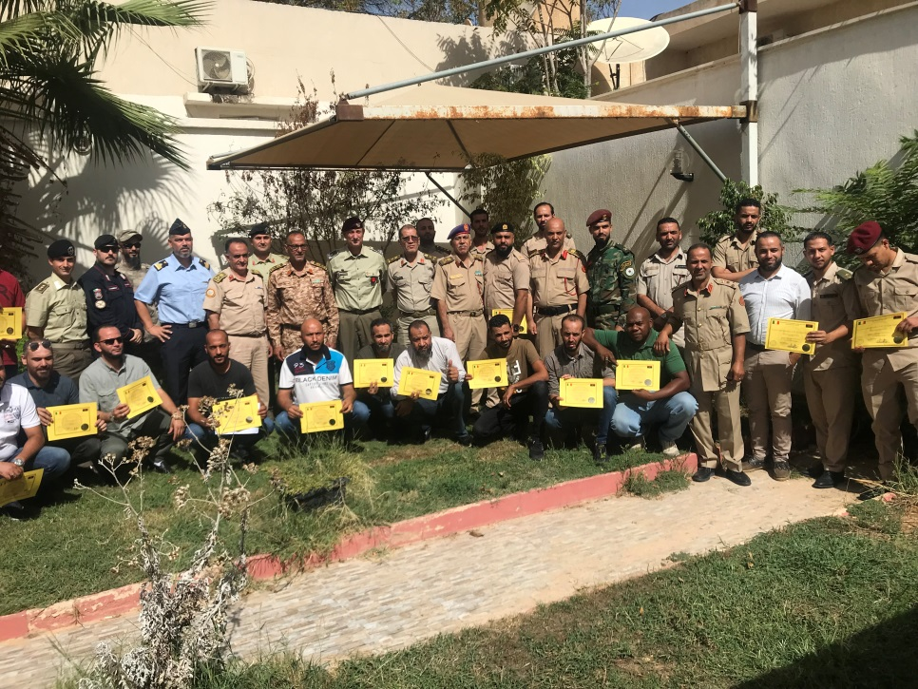

Military Intelligence HQ, TRIPOLI, 26SEP22 – Cerimonia di consegna dei diplomi agli Ufficiali e Sottufficiali frequentatori del Corso di Italiano tenuto presso il Military Intelligence Training Center. La struttura è disponibile per l’erogazione di corsi anche a favore di altri ambiti delle F.A. libiche che hanno manifestato esigenze simili tramite il meccanismo del CMC. (Foto MIASIT)

Infine, si segnala che nel mese di ottobre, l’attività IT/CC/01 ***HUMAN TRAFFICKING BASIC TRAINING***da svolgersi presso il “[*Center of Excellence for Stability Police Units*](https://www.coespu.org/)” (VICENZA), in favore di 6 militari della *Libyan* *Border Guard* dal 23/10 al 30/10/2022 è stata **cancellata** sempre a causa della mancata emissione del Decreto autorizzativo a firma del Capo di Stato Maggiore della Difesa Libica. Al riguardo si evidenzia che la controparte libica, aveva chiesto un’estensione della durata dell’attività che inizialmente era programmata dal 24 al 28/10/2022. Tale esigenza derivava da una precisa indicazione del CHOD libico il quale aveva comunicato alle articolazione dipendenti la sua contrarietà all’invio di personale per attività *training* di breve durata. Purtroppo, nonostante il Comando Generale dell’Arma dei Carabinieri avesse accolto tale richiesta, il Decreto autorizzativo non è stato emesso probabilmente a causa di concomitanti impegni di servizio del CHOD, in Libia e all’estero, che lo hanno tenuto lontano dal suo ufficio

Resta per il momento in secondo piano la richiesta avanzata di supporto nella costituzione di una capacità aviolancistica e l’eventuale creazione di un Centro libico di Addestramento per il Paracadutismo, un progetto in embrione che potrebbe beneficiare della visita al CAPAR italiano di una delegazione libica.

e. CIMIC

Nella giornata di mercoledì 26 ottobre 2022 il Comandante del Distaccamento MIASIT di MISURATA, Colonnello Fabrizio RECCHI, ha presenziato alla messa in funzione di una centrale per la produzione di ossigeno di ultima generazione donata all’ospedale civile MAHJOUB di MISURATA lo scorso 28 marzo. La cerimonia, che ha visto la partecipazione del Direttore dell’Ospedale, Dott. Mohammad ABOSNANA, del Vice Direttore, Ezdin AL MEGERI, del Sindaco di MISURATA, Sig. Mahmoud AL SOQOTRI, dell’Assessore alla Sanità di Misurata, Sig. Ali Emhemed ELNADOURI e di una rappresentanza dell’Intelligence di MISURATA, Sig. Mustafa BAKIR e Sig. Mohamed BADESH, è stata la conclusione di un progetto iniziato nel 2021, in piena crisi pandemica, e fortemente voluto dal contingente italiano e dalla comunità misuratina. La messa in funzione era un’attività da tempo programmata che ha visto l’arrivo in Libia dell’Amministratore delegato nonché tecnico specializzato della Ditta italiana TECNOMEDICAL, fornitrice della prefata centrale, Ing. Raffaele PERINI.

**4. SITUAZIONE INFRASTRUTTURALE**

1. TRIPOLI

Permane immutata, per il mese in esame, la situazione infrastrutturale per il Comando MIASIT su TRIPOLI in quanto il Comando MIASIT si avvale di apprestamenti civili su due strutture (Hotel “*Al Waddan*” e “*Peacock Resort*”). Sebbene lo “*stato dell’arte*” non sia sostanzialmente cambiato, se raffrontato con il mese precedente, appare opportuno evidenziare che, per dare seguito alle indicazioni ricevute, tese a finalizzare lo spostamento dall’Hotel “*Al Waddan*  al “*Peacock Resort*”, in data 28 ottobre 2022, una delegazione della MIASIT, ha incontrato il *General Manager*, sig. Leonardo VANNELLA, della azienda “*Al Altareek For Investment and Turistic Ltd. Co.*”, società che proprietaria della struttura “*Peacock Resort*”, al fine di:

* rappresentare le esigenze del Comando;
* verificarne la fattibilità in termini logistici;
* chiedere la formalizzazione dell’offerta economica che recepisca in toto le necessità rappresentate.

Pertanto, il *General Manager* ne ha confermato di massima la fattibilità/disponibilità e ha dichiarato contestualmente che invierà, entro la data del 8 novembre p.v., un’offerta economica attagliata alle richieste del Comando MIASIT, esternando il personale compiacimento in quanto nessuno, prima d’ora, ha avanzato similare istanza.

1. MISURATA

Per quanto attiene alle attività propedeutiche al rilascio del compound attualmente in uso al Distaccamento MIASIT si è provveduto al riposizionamento dei containers vuoti da inviare in ITALIA presso l’area di stoccaggio esterna compound. Sono state portate a termine le prime due fasi dei lavori di *deconstruction* richiesti dalla controparte libica a premessa del sopramenzionato rilascio. Nello specifico, mediante contrattualizzazione di ditta esterna, si è proceduto alla rimozione *main gate*, alla realizzazione del nuovo ingresso carraio e pedonale, alla demolizione degli *Hesco Bastion* interni a protezione di aree sensibili, altane e rampe.

Proseguono i lavori di ristrutturazione della Palazzina “C” sede futura del Distaccamento MIASIT a cura della controparte libica; al momento risultano da terminare lavori di completamento dell’impianto elettrico, di climatizzazione, idrico e pavimentazione interna. Contestualmente stanno procedendo i lavori di urbanizzazione dell’area esterna a cura di ditta locale contrattualizzata dall’Amministrazione italiana.

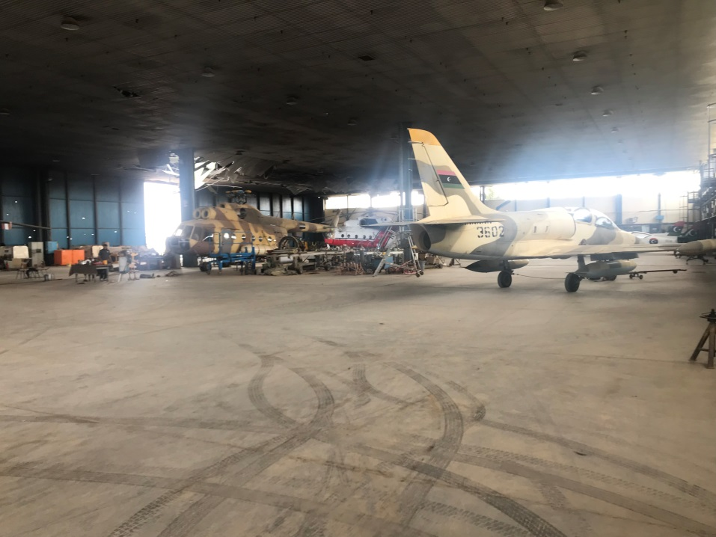

Base aerea di MISURATA, OCT22 – Vista degli interni dell’hangar di manutenzione della Base Aerea di MISURATA. Si nota la copertura gravemente danneggiata dai bombardamenti subiti durante l’assedio della città del 2019. Ricoverati all’interno due elicotteri da trasporto Mil Mi-8, un addestratore avanzato Aero L-39 Albatros e due addestratori basici SIAI (ora LEONARDO) SF-260. Oltre ai danni alla struttura, agli impianti elettrici e di estinzione degli incendi, non risultano attualmente utilizzabili le officine avionica/radio, idraulica, motori/meccanica, paracadute. La maggior parte delle attrezzature specifiche sono state asportate o distrutte e solo uno dei due carri ponte è funzionante. Il ripristino della funzionalità dell’hangar potrebbe essere il primo passo verso la ricostruzione della capacità di manutenzione della base. (Foto MIASIT)

**VALUTAZIONI DEL COMANDANTE**

Il teatro Operativo libico continua ad essere contraddistinto da una sostanziale stabilità sia politica, sia di sicurezza, lasciando ipotizzare ad una polarizzazione degli schieramenti. La postura di MIASIT, nel periodo in esame, è stata principalmente orientata a consolidare le attività formative/addestrative già pianificate ed inserite nel piano di cooperazione 2022/23 e organizzare nuove attività da condurre sulla base di opportunità createsi a seguito dei *key leader engagement* condotti. Tuttavia, si ritiene che in seno alla controparte libica stiano nascendo degli antagonismi tra i rappresentanti del Comitato Misto di Cooperazione ed altri Dipartimenti del MoD libico, che a detta loro, non sono direttamente coinvolti nella pianificazione delle attività addestrative. In particolare, si evidenzia la spaccatura tra il Capo Dipartimento Addestrativo della Difesa Libica, Magg. Gen. SHNOUK e il *chairman* della CMC Magg. Gen. JAREID. Al riguardo, si valuta che, con il crescente *appeal* della MIASIT e l’incremento delle attività addestrative/formative, saranno sempre più frequenti frizioni di siffatto genere con relativo impatto sull’esecuzione del piano di cooperazione. Tale valutazione è corroborata dalla recente disdetta di due corsi di previsto svolgimento in ITALIA in favore della *Lybian* *Border Guard* (*Human Trafficking Basic Training* e Soccorritore Militare) entrambi non svolti a causa della mancata emissione del decreto autorizzativo della Difesa libica. Una possibile mitigazione a questa criticità potrebbe essere la condivisione dei piani di cooperazione con il MoD libico tramite o l’Addetto per la Difesa o COM MIASIT, superando in tal modo la mancanza di comunicazione tra i delegati libici della CMC e i rappresentanti dei vari dipartimenti della Difesa Libica.

Per quanto riguarda lo sforzo logistico, il Comando MIASIT resta impegnato su due fronti, il trasferimento del Distaccamento MISURATA presso la nuova Palazzina e la fase di negoziazione con il *resort* del Peacock per la futura sede di MIASIT a TRIPOLI. Nel corso del mese in esame, sul fronte misuratino si sono registrati dei rallentamenti nell’esecuzione dei lavori, per lo più causati da una poco incisiva comunicazione tra la commissione mista ITA-LYB (instaurata per verificare l’avanzamento dei lavori di dismissione della vecchia base e la realizzazione della Palazzina C) e il Gabinetto dell’MoD, risolta a seguito dell’incontro occorso tra il COM MIASIT e il Capo di Gabinetto.

Per quanto riguarda la negoziazione con la dirigenza del Peacock, avviata da questo Comando in assenza di azioni concrete poste in essere per precettare la suddetta struttura, è stata influenzata dall’assenza sul suolo libico del general *manager* della società libica che, in più occasioni, non ha offerto risposte ai vari solleciti di MIASIT. Tuttavia, grazie ad una prelazione, al momento il Peacock si è impegnato a presentare una proposta con relativo preventivo al Comando MIASIT in grado di soddisfare, a detta del General Manager, le richieste di questo Comando. Si valuta che per la realizzazione del progetto, comprensivo di Palazzina Comando e strutture alloggiative siano necessari almeno 4/5 mesi, significando che a seguito dell’acquisizione di un intero piano da parte dell’Ambasciata Tedesca e l’ampliamento di quella Olandese, la struttura ha ridotto notevolmente la sua capacità ricettiva e pertanto, per soddisfare la esigenze minime di MIASIT dovrà provvedere ad incrementare il numero di stanze dedicate al contingente italiano.

Infine, degno di nota è stato l’incontro con l’omologo turco, svolto presso Palm City in un clima di cordiale e reciproca disponibilità a collaborare, stante le indicazioni e direttive della Difesa turca ed italiana. In riferimento ad una cooperazione ITA-TUR in teatro libico, a premessa dovrebbe essere concordato e firmato un Agreement tecnico volto ad individuare in primis i settori su cui indirizzare la cooperazione, modalità e perimetro normativo giuridico (è noto che il contingente turco opera con *standard* e modalità diverse dal contingente italiano, forti di una disponibilità di mezzi, equipaggiamenti, materiali e uomini - circa 2000 - che non sono nella disponibilità di MIASIT). Si valuta che una cooperazione vantaggiosa con la contro parte turca possa essere indirizzata nel settore aeronautico, sfruttando la coesistenza dei due contingenti nel sedime di MISURATA e forti di una già consolidata cooperazione esercitativa in ambito NATO. La possibilità di sviluppare un *Basic Air Knowledge* (BAK) in favore di piloti libici potrebbe prevedere:

* *ITA lead* nella prima fase di formazione teorica (3 mesi), istruttori italiani *supported*, personale turco *supporting*;
* *TUR lead* formazione praticacon istruttori e velivoli turchi (18 mesi), istruttori turchi *supported*, personale italiano *supporting*.

La realizzazione di una tale forma di cooperazione (condivisa con l’MTT AIR LEADER di MIASIT) consentirebbe di consolidare la presenza italiana presso il sedime di MISURATA e potrebbe essere *win-win* per entrambi i paesi. Al riguardo nel corso di un incontro informale con il personale turco ad un evento sociale, l’idea di una possibile cooperazione nel settore AIR, accennata (per sondare) dall’MTT leader come “*nice to have*”, sarebbe stata accolta favorevolmente dall’ufficiale turco, lasciando ai rispettivi stati maggiori la definizione di future possibili cooperazioni.

**IL COMANDANTE**

(Gen. B. Michele FRATERRIGO)